

**Namens de activiteiten commissie van club Vlissingen wil ik alle leden en partners uitnodigen voor de social event van maart 2015.**

**Op de 17e gaan we met z’n allen naar de sterren kijken in de;**



**Herengracht 52 in Middelburg.**

**We krijgen een uitgebreide presentatie met prachtige beelden over ons**

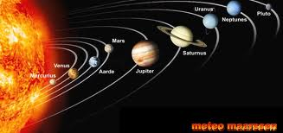

**zonnestelsel, het melkwegstelsel en over de laatste inzichten en ontwikkelingen op het gebeid van de astronomie.**

**Aanvang van de avond is gepland om 19.30u.**

**Omdat het een avondvullend programma is hebben we geen maaltijd gepland, wel is er in de pauze en nadien tijd voor een hapje en drankje.**

**Aan - of afmelden z.s.m. via mail of website.**